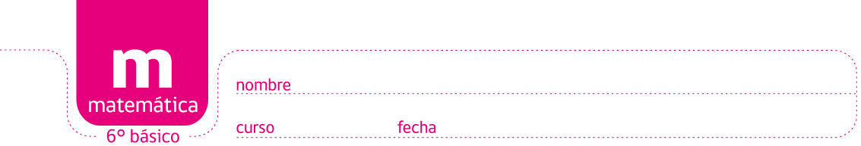

PAUTA ACTIVIDADES: FRACCIONES Y NÚMEROS MIXTOS

- Encierra en un círculo los números que corresponden a fracciones impropias.

- Escribe en el recuadro de la derecha, la fracción que está representada en cada una de las siguientes cuadrículas:

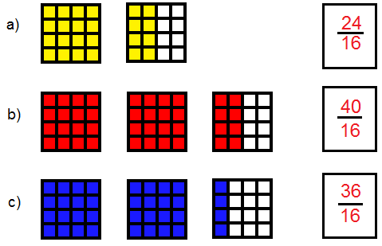

- Escribe las siguientes fracciones como números mixtos:

- $\frac{8}{3}=\frac{6+2}{3}=\frac{6}{3}+\frac{2}{3}=2+\frac{2}{3}=2\frac{2}{3}$

- $$\frac{\text{24}}{5}=\frac{\text{20}+4}{5}=\frac{\text{20}}{5}+\frac{4}{5}=4+\frac{4}{5}=4\frac{4}{5}$$
- $$\frac{\text{13}}{4}=\frac{\text{12}+1}{4}=3\frac{1}{4}$$

- $$\frac{9}{7}=\frac{7+2}{7}=1\frac{2}{7}$$

- Escribe los siguientes números mixtos como fracciones impropias:

- $3\frac{1}{2}=3+\frac{1}{2}=\frac{6}{2}+\frac{1}{2}=\frac{6+1}{2}=\frac{7}{2}$
- $1\frac{1}{5}=1+\frac{1}{5}=\frac{5}{5}+\frac{1}{5}=\frac{5+1}{5}=\frac{6}{5}$
- $4\frac{1}{3}=\frac{\text{13}}{3}$
- $2\frac{2}{5}=\frac{\text{12}}{5}$

- Calcula el cociente y resto de las siguientes divisiones para expresar como número mixto las siguientes fracciones:
- $\text{12}:7$ cociente 1 y resto 5 , luego se puede expresar $\frac{\text{12}}{7}$como $1\frac{5}{7}$
- $9:2$ cociente 4 y resto 1 , luego se puede expresar $\frac{9}{2}$como $4\frac{1}{2}$
- $5:3$ cociente 1 y resto 2 , luego se puede expresar $\frac{5}{3}$como $1\frac{2}{3}$
- $\text{10}:9$ cociente 1 y resto 1 , luego se puede expresar $\frac{\text{10}}{9}$como $1\frac{1}{9}$

- Ubica las siguientes fracciones y números mixtos en la recta numérica, explicando las estrategias empleadas.

- $\frac{3}{2}$ Una estrategia es dividir un tramo de la recta en medios:
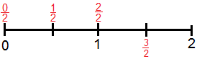
- $\frac{9}{4}$

Una estrategia es dividir la recta en cuartos y contar de cuartos en cuartos hasta llegar a $\frac{9}{4}$
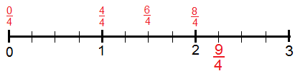
- $$1\frac{1}{4}$$
Una posibilidad es ver que $1\frac{1}{4}=1+\frac{1}{4}$, dividir la recta en cuartos y ubicar el número.
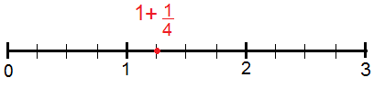

- $2\frac{1}{3}$
Una posibilidad es ver que$2\frac{1}{3}=2+\frac{1}{3}$ , luego dividir la recta en tercios y ubicar el número.
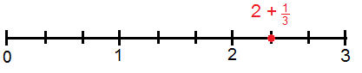
- Muestra usando la recta numérica que:

- $1<\frac{3}{2}<2$

Por lo visto en el ejercicio anterior, se puede dividir la recta en medios, contar de medios en medios hasta llegar a $\frac{3}{2}$, otra posibilidad es ver que $\frac{3}{2}=\frac{2+1}{2}=1+\frac{1}{2}$

Gráficamente:

- $1<\frac{5}{3}2$

Se puede dividir la recta en tercios, contar de tercios en tercios hasta llegar a $\frac{5}{3}$, otra posibilidad es ver que $\frac{5}{3}=\frac{3+2}{3}=1+\frac{2}{3}$

Gráficamente:

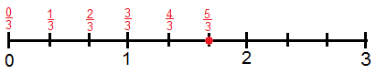

- Identifica el número fraccionario que está ubicado en A, sabiendo que la distancia entre 1 y A y entre A y 2 es la misma.

Como el tramo entre 1 y 2 está dividido en dos partes iguales ya que la distancia entre 1 y A y entre A y 2 es la misma, entonces podemos decir que

$$A=1+\frac{1}{2}=\frac{3}{2}$$
Luego la fracción que está ubicada en el punto A es $\frac{3}{2}$

- Da ejemplos de otros números que ubicarías en el punto A.

Si la recta numérica la dividimos en medios, A está representado por la fracción $\frac{3}{2}$
Si la recta numérica se divide en cuartos, A está representado por la fracción $\frac{6}{4}$
Si la recta numérica se divide en sextos, A está representado por la fracción$\frac{9}{6}$, etc.

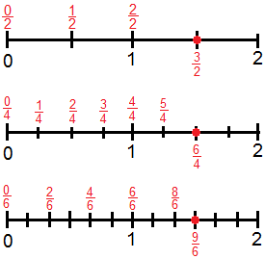

Elaborado por: Ministerio de Educación de Chile

